**Кафедра «Экспериментальные методы ядерной физики» (кафедра №11)**

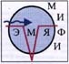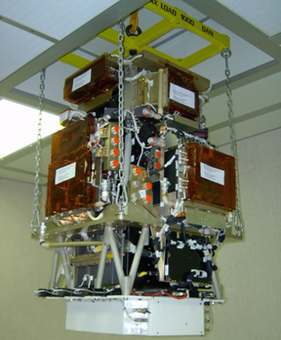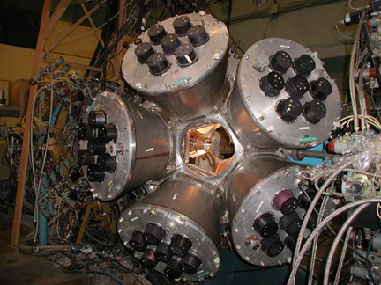

[О руководителе кафедры _](http://www.stanford.edu/about/)

**Виктор Анатольевич Матвеев**

**Академик РАН**

**Директор Объединенного Института ядерных исследований (ОИЯИ)**

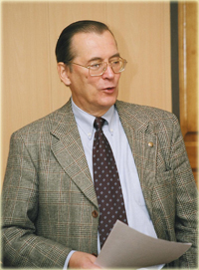

Комитет полномочных представителей правительств государств-членов ОИЯИ на сессии, состоявшейся 25 марта 2011 года, избрал академика РАН Виктора Анатольевича Матвеева директором Объединенного института ядерных исследований сроком на 5 лет, с вступлением в должность 1 января 2012 года.

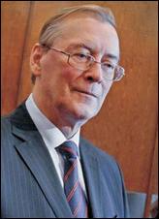

**Виктор Анатольевич Матвеев** — доктор физико-математических наук, профессор, академик Российской академии наук.

## Дата и место рождения: 11 декабря 1941 г., г. Тайга Новосибирской области, СССР

## Образование, ученые степени и звания:

**1959–1964 г.** Дальневосточный государственный университет, физико-математический факультет; Ленинградский государственный университет, физический факультет  
**1967 г.**  Кандидат физико-математических наук ("Дисперсионные правила сумм и свойства симметрии элементарных частиц")  
**1973 г.**  Доктор физико-математических наук ("Квазипотенциальная теория рассеяния в квантовой теории поля")  
**С 1980 г.**  Профессор, теоретическая физика  
**С 1991 г.** Заслуженный профессор Московского государственного университета (МГУ) им. М. В. Ломоносова  
**С 1991 г.** Член-корреспондент Российской академии наук (РАН)  
**С 1994 г.**  Действительный член РАН

## Профессиональная деятельность:

**1965–1978 гг.** Стажер-исследователь, младший научный сотрудник, старший научный сотрудник, и.о. начальника сектора Лаборатории теоретической физики Объединенного института ядерных исследований (ОИЯИ)  
**1976–1977 гг.** Руководитель группы физиков ОИЯИ в Национальной ускорительной лаборатории им. Э. Ферми (США)  
**С 1978 г.**  Заместитель директора по научной работе Института ядерных исследований (ИЯИ) АН СССР  
**С 1987 г.**  Директор ИЯИ РАН  
**С сентября 2011 г.**  Временно исполняющий обязанности директора Объединенного института ядерных исследований.  
**С января 2012 г.**  Директор Объединенного института ядерных исследований.

## Педагогическая деятельность:

**1980–1992 гг.** Профессор кафедры квантовой статистики и теории поля физического факультета МГУ  
им. М. В. Ломоносова  
**С 1992 г.** Профессор кафедры квантовой теории и физики высоких энергий физического факультета МГУ  
(курс «Введение в физику элементарных частиц»)  
**С 1995 г.** Заведующий кафедрой «Фундаментальные взаимодействия и космология» Московского физико-технического института

**C 2013г.** Заведующий кафедрой «Экспериментальные методы ядерной физики» НИЯУ МИФИ

## Научно-организационная деятельность:

**C 1992 г.**  Член Ученого совета ОИЯИ  
**С 1992 г.** Член редколлегии журнала «Ядерная физика»  
**1996–2000; 2004 гг.** Член Совета Российского фонда фундаментальных исследований  
**С 1996 г.**  Председатель Совета коллаборации ученых России и стран-участниц ОИЯИ в эксперименте CMS на LHC (ЦЕРН)  
**С 1996 г.**  Член Президиума РАН, заместитель академика-секретаря Отделения ядерной физики РАН  
**С 1996 г.** Председатель Президиума Троицкого научного центра РАН  
**С 1998 г.** Член Международного комитета «Астрофизика частиц и ядер, гравитация» (PaNAGIC) Международного  
союза чистой и прикладной физики (IUPAP)  
**С 1999 г.** Член Президиума Высшей аттестационной комиссии (ВАК) Российской Федерации  
**С 2000 г.** Руководитель программы фундаментальных исследований Президиума РАН «Нейтринные исследования»  
**С 2008 г.**  Академик-секретарь Отделения физических наук РАН

## Научные интересы:

Физика элементарных частиц, теоретическая и математическая физика. Развитие методов квантовой теории поля в разработке релятивистских кварковых моделей адронов, поиск динамических симметрий в физике высоких энергий и обнаружение на их основе общих закономерностей, проявляющихся во взаимодействиях частиц

## Научные труды:

Автор более **300** научных работ, соавтор научного открытия «Закономерность упругого рассеяния адронов на большие углы при высоких энергиях — правила кваркового счета Матвеева–Мурадяна–Тавхелидзе»

## Дополнительная информация: ИЯИ РАН — [страница академика В.А.Матвеева](http://www.inr.troitsk.ru/matveev/index.html)

Кафедра сегодня

Глубокие знания выпускников МИФИ в области методики физического эксперимента – то, что выгодно отличает выпускников МИФИ от выпускников других вузов – **обеспечивает кафедра Экспериментальных Методов Ядерной Физики (каф. №11)**

Из истории кафедры

Кафедра является одной из старейших в МИФИ. В 2014г она отмечает 65 летний юбилей. Ряд видных ученых были инициаторами ее создания, в основном - ученые из Ленинградского физико-технического института, члены команды известного русского ученого академика И.В. Курчатова. Кафедра создал по личной инициативе Курчатова его коллега - профессор М.С. Козодаев - видный исследователь, соавтор открытия пары конвертации (вместе с академиком А. И. Алихановым). С 1949 и по настоящее время кафедра является единственной в России по уникальному профилю – экспериментальным методам ядерной физики.

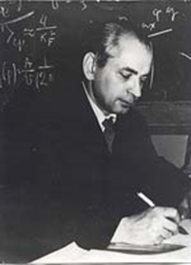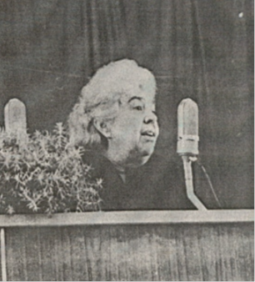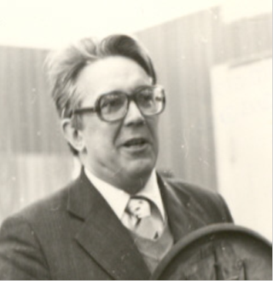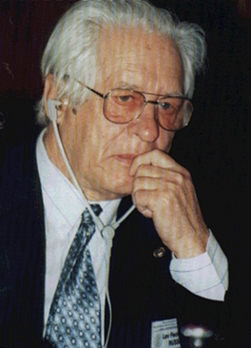

Михаил Козодаев Валентина Калашникова Виктор Колобашкин Лев Феоктистов

(1949-1960 ) (1960-1972) (1973-1984) (1985-1989)

Административная группа

**Юрий Цолакович Оганесян** – академик РАН, профессор, д.ф.-м.н., заведующий кафедрой ядерной физики университета «Дубна» (Московская область), советник заведующего кафедры

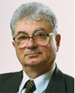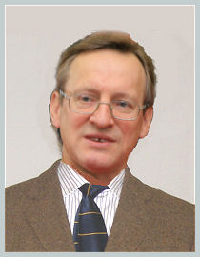

**Куденко Юрий Григорьевич** – профессор, д.ф.-м.н, помощник заведующего кафедры, начальник лаборатории ИЯИ РАН

**Рунцо Михаил Федорович –** доцент, к.ф.-м.н., первый заместитель заведующего кафедры

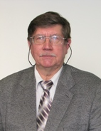

**Наумов Петр Юрьевич –** доцент, к.ф.-м.н., заместитель заведующего кафедрой по учебной работе

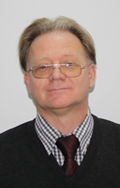

**Григорьев Владислав Анатольевич –** профессор, д.ф.-м.н, заведующий кафедрой (1989-2010),советник заведующего кафедры.

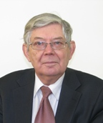

Образовательная деятельность

Кафедра выпускает физиков – бакалавров (140800.62) и физиков-магистров (140800.68) по направлению **«Ядерные физика и технологии»** по специальности “**Физика атомного ядра и частиц”** по специализации **“Фундаментальные исследования и моделирование взаимодействий элементарных частиц и атомных ядер”.**

**Основная образовательная программа** предусматривает подготовку высококвалифицированных бакалавров (4 года) c возможностью обучения по индивидуальным подпрограммам магистратуры (2 года), а также дальнейшего обучения в очной аспирантуре (4 года) с целью создания возможности для участия выпускников кафедры в современных международных исследованиях физики элементарных частиц и атомных ядер, физики нейтрино, астрофизики космических лучей, физики экстремального состояния вещества, включая фемто-, нано-, микрофизику сверхплотной материи. Руководителями программы являются академики РАН, профессоры В.А. Матвеев и Ю.Ц. Оганесян, профессоры В.А. Григорьев, Ю.Г. Куденко и Ю.В. Пятков.

**Выпускников кафедры №11 отличает** широкая сфе­ра деятельности как в основной (ядерно-физической отрасли), так и смежных от­раслях (медицина, космос, биофизика и др.), связанных с ядерно-физическим экс­периментом, в частности на ускорителях, коллайдерах, реакторах и других установ­ках.

**Учебный план** содержит более 30 кур­сов, которые обеспечивают разносторо- нюю подготовку в области современных методов постановки и проведения экс­периментальных исследований: от раз­работки методики проведения экспери­мента и компьютерного моделирования физических процессов в эксперименталь­ных установках до создания современных аппаратно-программных детектирующих комплексов на основе систем сбора и об­работки информации, включая средства анализа физических результатов и их об­работки с помощью компьютерных техно­логий. Все учащиеся получают базовую те­оретическую и практическую подготовку по физике элементарных частиц, атомных ядер и тяжелых ионов, эксперименталь­ным методам ядерной физики, современ­ным методам автоматизации эксперимен­та, включая практику программирования экспериментальных установок на языках различного уровня.

**Основные предметы** **по специальности**, предлагаемые на старших (3-5) курсах:

* Теоретическая физика
* Экспериментальная ядерная физика
* Физика фундаментальных взаимодействий
* Физика тяжелых ионов
* Физика нейтрино
* Физика твердого тела
* Физика плазмы
* Основы сверхпроводимости
* Космофизика
* Технический английский язык
* Экспериментальные методы ядерной физики

**Курс ЭМЯФ является базовым курсом** и включает в себя следующие основные и дополнительные дисциплины:

            o        Детекторы элементарных частиц

o        Ядерная электроника

o        Методы обработки результатов измерений

o        Методы моделирования и анализа экспериментальных данных

o        Операционная система Linux

o        Алгоритмические языки высокого уровня (С, С++, С#)

o       Использование персональных компьютеров в физических исследованиях

**Практикумы.** На кафедре студенты выполняют работы по следующим основным практическим курсам:

* «Методы регистрации излучений»
* «Электронные методы ядерной физики»
* «Автоматизация научных исследований»
* «Операционные системы реального времени» (OS Linux, OS ONX)
* «Программирование на языках высокого уровня (С,C++,С#)»
* «Методы обработки экспериментальных данных»
* «Введение в научно-исследовательскую работу»
* «Наносекундная электроника»

**Производственная практика** у магистров предусматривает четыре основных направления НИРС: детекторы нового поколения; космомикрофизика; физика на ускорителях; физика экзо­тических ядер.

Базами производственной и научной практики являются следующие организации: НИЦ «Курчатовский институт», Физический институт РАН, ИТЭФ, ИКИ РАН, ОИЯИ (г. Дубна), ИЯИ РАН (г. Троицк), ИФВЭ (г. Протвино) и др.

Научная работа

Научная работа на кафедре, в основном, ориентирована на крупнейшие международные проекты и эксперименты, финансируемые Минобразованием РФ, Минатомом РФ, Роскосмосом, Российским фондом фундаментальных исследований и международными фондами (МНТЦ, ИНТАС и др).

**Основные научные группы:**

• Научная группа проф. Матвеева В.А. вместе с исследователями из ИЯИ РАН и ОИЯИ (г. Дубна) участвует в крупных международных экспериментах в области физики высоких энергий, в том числе - в исследованиях актуальных проблем физики нейтрино, среди которых эксперименты по подтверждению нейтринных осцилляций (OPERA, СМS и другие);

• Научная группа ALICE (руководитель - проф. Григорьев В.А.) является членом международного сотрудничества ALICE в Европейском центре ядерных исследований (ЦЕРН). Эксперимент ALICE является одним из крупнейших и предназначен для исследований горячей и супер плотной ядерной материи. Группа отвечает за создание и обслуживание триггера пуска детектора Т0 как часть ALICE на коллайдере LHC.

• Научная группа Гамма-400 (доцент Рунцо М.Ф.) участвует в поисках темной материи во Вселенной. Группа занимается разработкой и установкой на борту спутника сцинтилляционных детекторов на основе кремниевых ФЭУ, которые обеспечивают эффективную регистрацию гамма-лучей супервысоких энергий, идущих от темной материи.

• Научная группа проф. Куденко Ю.Г. вместе с исследователями из ИЯИ РАН занимается изучением проблем в области физики нейтрино. Группа активно участвует в крупных международных проектах, посвященных нейтринных осцилляций (AIDA, Т2К т.д.)

• Научная группа проф. Пяткова Ю.В.. изучает свойства экзотических ядер и экзотических видов ядерного деления, которые происходят в ион-ионных столкновений на ускорителях ОИЯИ (Дубна), университетов Jyuvascula (Финляндия), Германии, Франции и т.д.

• Группа во главе с доцентом Наумовым П.Ю. разрабатывает и изучает микропроцессорные системы для применения в жестких условиях космической среды.

• Группа доцента Каплина В.А. совместно с рядом других отделов МИФИ и некоторых научно-исследовательских институтов в Москве разрабатывает и изучает свойства ФЭУ нового типа на основе кремния (КФУ) с целью их применения в космических исследований

• Группа доцента Кушин В.В. вместе с членами ИМБП РАН ставит задачу изучить первичную и вторичную компоненту космического излучения тяжелых ядер на борту космических станций (сегодня - Международной космической станции).

• Группа проф Пенионжкевича Ю.Э. и сотрудников Лаборатории ядерных реакций ОИЯИ изучает процессы взаимодействия тяжелых и экзотических ядер, а также реакции жесткого взаимодействия ионов. Группа сотрудничает с со многими международными лабораториями

Полезные ресурсы

1. [*www.jinr.ru/?language=rus*](www.jinr.ru/?language=rus)

2. *www.inr.ru*

3. *www.rosatom.ru/*

4. [*www.cern.ch/*](http://www.cern.ch/)

*5.* *www.desy.de*

Международное сотрудничество

|  |  |  |  |  |  |  |
| --- | --- | --- | --- | --- | --- | --- |
| № | Дата нач. | Дата оконч. | Страна | Иностр. организация | Описание сотр-ва | Контактные лица в НИЯУ МИФИ |
| 1 | 1990 | - | Швейцария | ЦЕРН | Эксперимент ALICE | Григорьев В.А., профессор,  [VAGrigoryev@mephi.ru](mailto:VAGrigoryev@mephi.ru) |
| 2 | 2008 | 2013 | США | БНЛ | Исследование способов создания и ускорения поляризованных пучков | Рунцо М.Ф., доцент,  [MFRuntso@mephi.ru](mailto:MFRuntso@mephi.ru) |
| 3 | 2010 | 2018 | Италия | Национальный институт яд. физики (INFN) | Разработка систем гамма-телескопа ГАММА-400 | Каплин В.А., доцент  [kaplinv@mail.ru](mailto:kaplinv@mail.ru), |
| 4 | 2012 | 2016 | ЮАР | Университет Кейптауна (UCT) | Исследование взаимод-вий тяжелых ядер, экзотика | Пенионжкевич Ю.Э., проф.-совм.  [pyer@jinr.ru](mailto:pyer@jinr.ru) |
| 5 | 1991 | - | Япония | КЕК, JPARC | Исследование нейтринных осцилляций в эксперименте Т2К | Куденко Ю.Г., проф.-совм.  [Kudenko@inr.ru](mailto:Kudenko@inr.ru) |
| 6 | 1990 | - | Швейцария | ЦЕРН | Эксперимент CMS | Матвеев В.А., академик, зав.кафедрой  matveev@inr.ac.ru |
| 7 | 1993 | 2018 | Италия | INFN, лабораторияGran Sasso | Эксперимент OPERA | Матвеев В.А., академик, зав.кафедрой  matveev@inr.ac.ru |
| 8 | 2010 | 2020 | Швейцария | Высшая техническая школа (ETHZ), Цюрих | Проект LAGUNA-LBNO – нейтринный эксперимент с длинной базой | Куденко Ю.Г., проф.-совм.  [Kudenko@inr.ru](mailto:Kudenko@inr.ru) |
| 9 | 2010 | 2020 | Швейцария | Университет Женевы (UNIGE) | Проект AIDA – разработка и создание нейтринных детекторов | Куденко Ю.Г., проф.-совм.  [Kudenko@inr.ru](mailto:Kudenko@inr.ru) |
| 11 | 2011 | 2023 | США | БНЛ,  ФНАЛ (лаборатория им. Ферми) | Эксперименты Е949 и ORKA-измерение сверхредких распадов каонов | Куденко Ю.Г., проф.-совм.  [Kudenko@inr.ru](mailto:Kudenko@inr.ru) |
| 12 | 2010 | 2020 | Япония,  Венгрия | Университет г. Тиба, (Chiba).  ИЯФ, Будапешт | Калибровка трековых детекторов для МКС | Кушин В.В., доцент, с.н.с. ИМБП [kushin.net@gmail.com](mailto:kushin.net@gmail.com) |
| 13 | 2010 | - | ЮАР | Университет  города Стелленбош | Исследование кластеризации в ядрах | Пятков Ю.В., проф,  [yvp_nov@mail.ru](Центр%20ФИ/Сайт%20к_11/Макет%20сайта/yvp_nov@mail.ru) |
| 14 | 2006 | 2018 | Финляндия | Университет г.Ювяскула | Исследование механизмов реакций с ТЯ | Пенионжкевич Ю.Э., проф.-совм.  [pyer@jinr.ru](mailto:pyer@jinr.ru) |

Основные публикации

1. A.N. Tyukavkin, Yu.V. Pyatkov et al. Measuring the Nuclear Charge of Fission Fragments Using a Large Ionization Chamber—Part of the Double-Arm Time-of-Flight Spectrometer, Instruments and Experimental Techniques, 2009, Vol. 52, No. 4, pp. 508–518. Pleiades Publishing.

2. P. Buzhan, B. Dolgoshein, A. Ilyin, V. Kaplin, S. Klemin, R. Mirzoyan, E. Popova, M. Teshima, The cross-talk problem in SiPMs and their use as light sensors for imaging atmospheric Cherenkov telescopes, Nuclear Instruments and Methods, A 610 (2009) p. 131-134.

3. D. V. Kamanin, Yu. V. Pyatkov et al. Preliminary Results on Collinear Cluster Tripartition in 232Th + d (10 MeV) Reaction, Physics of Particles and Nuclei Letters, v7, № 2, (2010) 121–125.

4. V. Pashkevich, Yu.V.Pyatkov et al. Collinear Cluster Tripartition in Fission of Actinide Nuclei, International Journal of Modern Physics E, V. 19, Issue 04, (2010) 718-724.

5. Yu.V.Pyatkov et al. Collinear cluster tri-partition of 252Cf (sf) and in the 235U(nth, f) reaction, Eur. Phys. J., A 45 (2010) 29–37.

6. Yu.V.Pyatkov et al. Europhysics News, V. 14 №4 (2010) (highlights).

7. A.M. Galper, V.A. Kaplin, M.F. Runtso еt al. The possibilities of simultaneous detection of gamma rays and cosmic-ray electrons and positrons on the GAMMA-400 space observatory, Astrophys. Space Sci. Trans., 2011, Vol. 7, pp. 75–78.

8. A.M. Galper, V.A. Kaplin, M.F. Runtso еt al. Scientific Tasks and Present Status of the GAMMA_400 Project. 2011.Bulletin of the Russian Academy of Sciences: Physics No. 6, Vol. 75, pp. 875-877.

9. A.M. Galper, V.A. Kaplin, M.F. Runtso еt al. GAMMA-400 space observatory. Il Nuovo Cimento C 2011, №3, Vol. 034, pp. 71-75.

10. V. A. Grigor’ev еt al. A Discriminator with Digital Correction for Upgrading the T0 Detector of the ALICE Experiment, 2011,Instruments and Experimental Techniques Vol.54, No.3, pp.350-353.

11. М. А. Кirsanov et al. A Liquidation of ion effects in ionization chamber with a grid, Pribori i Teknika experimenta, 2011, № 6, pp 16–20.

12. Yu. V. Pyatkov еt al. Presumable Scenario of the Collinear Cluster Tri-partition Modes, 2012, Int. J. of Modern Physics E, 20, № 4 pp.1008–1011.

13. Yu. V. Pyatkov еt al. Collinear Cluster Tri-partition with Light Ion Emission, Bulletin of the Russian Academy of Sciences. Physics, 2012, Vol. 75, No. 7 pp. 949–952.

14. V.A Kaplin et al. A SiPM Implementation for exploration of short light pulses by single photon method, Instruments and Experimental Techniques, in press (2013).

15. А.N. Zelenski, М.F. Runtso et al. An Absolute Polaroid-meter for proton beem energy 200 МэВ, Nuclear physics, in press, (2013).

Новости

* Библиотека на кафедре
* Объявления
* Электронные курсы и презентации